Инструкция по установке и настройке модуля Paysto

Joomla v3.3+VirtueMart 3.0.3 и выше

1. Установка:

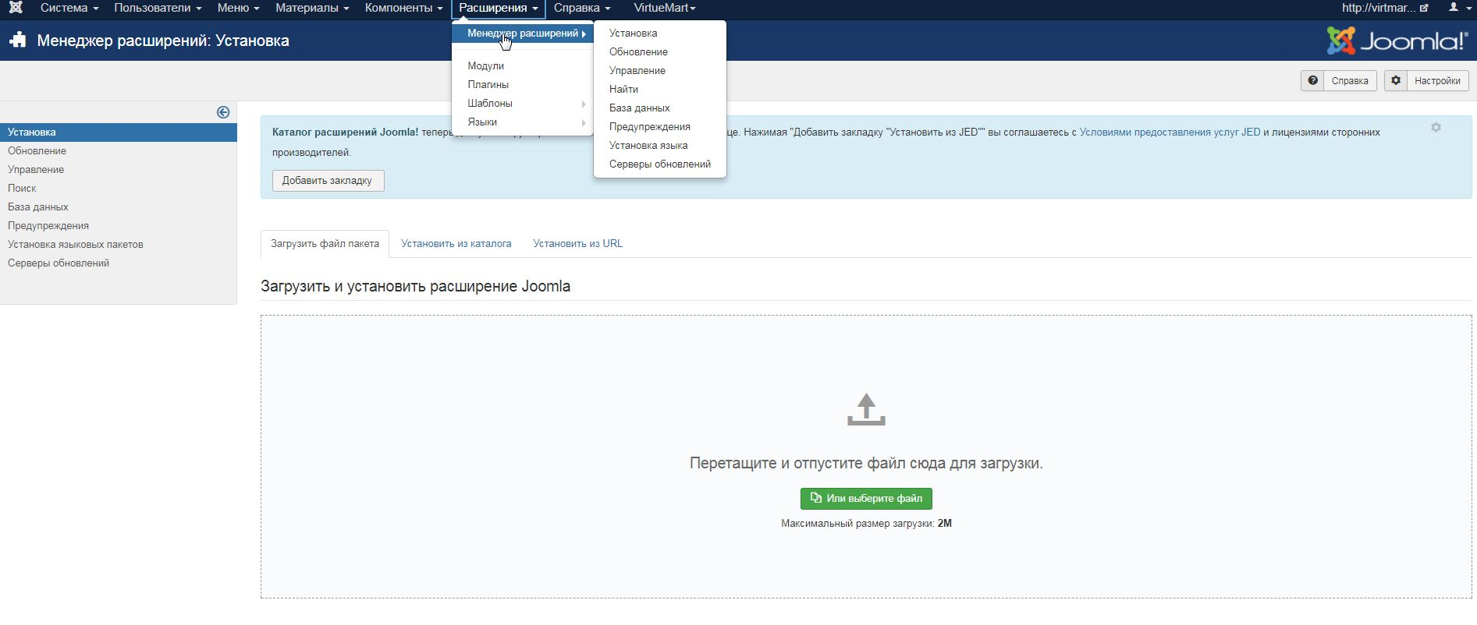

* 1. Скачиваем архив с репозитория.
  2. В Joomla Administrator -> Расширения -> Менеджер расширений   
     ваш_сайт.ру/administrator/index.php?option=com_installer устанавливаем тут скачанный архив
  3. В способах оплаты добавить способ и выбрать Paysto.  
     ваш_сайт.ру/administrator/index.php?option=com_virtuemart&view=paymentmethod
  4. Нажимаете кнопку создать и создаете новый метод оплаты.

**В названии** — вводите Paysto  
**Псевдоним**— paysto  
**Способ оплаты** — выбираете Paysto

В разделе VirtueMart выбираете способы оплаты  
ваш_сайт.ру/administrator/index.php?option=com_virtuemart&view=paymentmethod  
Выбираете созданный метод Paysto  
И переходите во вкладку конфигурация.  
Введите в поля ID магазина и Secret Key свои данные из личного кабинета Paysto.

1. Для работы с онлайн-кассой: Добавляем налоговые классы их всего 2 ( с НДС и без НДС)
2. Включаем модуль
3. Принимаем оплату